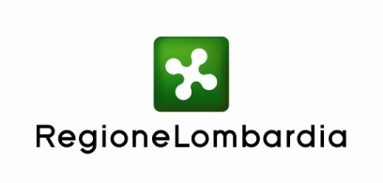

in collaborazione con le Associazioni regionali dell’Agricoltura: Confagricoltura, CIA, Coldiretti, ARAL, Assolatte, Legacoop agroalimentare e Fedagri
____________________________________________________________________

Il settore agricolo lombardo nel IV trimestre 2014

I risultati dell’indagine congiunturale e

del monitoraggio sulle filiere suinicole

martedì 17 febbraio 2015 - ore 11,00
Unioncamere Lombardia

11.00 Introduzione
Gian Domenico Auricchio, Presidente Unioncamere Lombardia

11.10 Presentazione dei risultati dell’indagine congiunturale in Lombardia, focus sul settore cerealicolo
Luca Marcora, Ricercatore

Analisi sulla redditività della filiera suinicola per il 2014
Gabriele Canali, Direttore Centro Ricerche Economiche sulle Filiere Suinicole - Università Cattolica del Sacro Cuore

11.45 Valutazioni e commenti a nome delle associazioni regionali agricole
Luigi Simonazzi, responsabile Tecnico Economico Coldiretti Milano, Lodi, Monza e Brianza
in rappresentanza delle Associazioni regionali dell’agricoltura

12.00 Conclusioni
Roberto Cova, Direttore Generale DG Agricoltura Regione Lombardia

